Министерство образования и науки Российской Федерации

Федеральное государственное бюджетное образовательное учреждение высшего образования

ИРКУТСКИЙ НАЦИОНАЛЬНЫЙ ИССЛЕДОВАТЕЛЬСКИЙ ТЕХНИЧЕСКИЙ УНИВЕРСИТЕТ

Институт Информационных Технологий и Анализа Данных

**Название работы** – “ Генерирование случайных процессов”

Отчет по лабораторной работе “Лабораторная работа №3”

по дисциплине Моделирование систем и процессов

Вариант 6

Выполнил

Студент, номер группы ИСМб-19-1 ______________ Д.Е.Вовиков

Дата: __________

Принял

Должность ______________ О.С.Бучнев

Дата: __________

Иркутск 2021 г.

Содержание

Цель работы 3

Постановка задач 4

Решение задач 5

1. Определить требуемый закон распределения и параметры перестановочного метода 5

2. Получить выборку с использованием языка R (объем выборки N принять 1000) 5

2. Провести статистический анализ сгенерированной выборки 6

3. Реализация перестановочного алгоритма и алгоритма вычисления значений АКФ 8

4 Статистический анализ 15

Ответы на контрольные вопросы 18

Вывод 20

Цель работы

Целью лабораторной работы является изучение методов генерирования случайных процессов с заданными корреляционными свойствами и с заданным законом распределения вероятностей.

Постановка задач

Задание

1. По таблице 3.1 определить требуемый закон распределения и параметры перестановочного метода.

2. Получить выборку с использованием языка R (объем выборки N принять 1000).

3. Провести статистический анализ сгенерированной выборки. При этом необходимо получить:

3.1. Таблицу и график гистограммы выборочных и теоретических (заданных) частот,

3.2. Оценки математического ожидания, дисперсии и среднеквадратического отклонения,

3.3. Проверить гипотезу о соответствии выборочного распределения теоретическому распределению генеральной совокупности с помощью критерия $χ^{2}$-квадрат (критерия Пирсона).

4. Реализовать перестановочный алгоритм для реализации длиной $T=0,1,…,1000$ и алгоритм расчета значений АКФ

5. Провести статистический анализ исходной некоррелированной и полученной коррелированной реализаций. При этом необходимо:

5.1. Получить таблицу и график гистограммы выборочных частот до и после перестановок,

5.2. Выполнить проверку гипотезы о законе распределения по критерию $χ^{2}$– квадрат для исходной и получаемой реализации

5.3. Получить оценки автокорреляционных функций исходной и полученной с использованием перестановочного алгоритма реализаций.

6. Составить отчет по лабораторной работе, в который включить листинг программы и все результаты статистического анализа, снабдив их развернутыми пояснениями и иллюстрациями.

Решение задач

1. Определить требуемый закон распределения и параметры перестановочного метода

Таблица 1 - требуемый закон распределения и параметры перестановочного метода

|  |  |  |  |  |
| --- | --- | --- | --- | --- |
| **N варианта** | **Закон распределения** | **Параметры ЗРВ** | **Вид получаемой АКФ** | **Значение параметра упорядочения** |
| 6 | Вейбулла | $$λ=1,k=1$$ | Экспоненциально-косинусная | 20 |

2. Получить выборку с использованием языка R (объем выборки N принять 1000)

**Код:**

T=1000

TAU=50

LEN_B=20

array=rweibull(T+LEN_B, shape=1, scale = 1)

2. Провести статистический анализ сгенерированной выборки

**Код:**

T=1000

TAU=50

LEN_B=20

array=rweibull(T+LEN_B, shape=1, scale = 1)

#Начало программы

array

print("Хи-квадрат по перестановки")

k<-50 # число интервалов

int<-seq(min(array),max(array),(max(array)-min(array))/k) #интервалы для расчета частот

array.fact<-hist(array,breaks=int,plot=FALSE)

print("Хи-квадрат")

int[1]<-(0)

int[k+1]<-(Inf) #границы

array.theor<-pweibull(int,shape=1,scale=1)

array.theor<-(array.theor[2:(k+1)]-array.theor[1:k])

chisq.test(array.fact$counts,p=array.theor, simulate.p.value=TRUE)

#Значения до PR

print("Статические характеристики до перестановки")

m_array=mean(array)

m_array

disp=var(array)

disp

sqo=sd(array)

sqo

par(mfrow = c(1, 2))

p1<-hist(array, breaks = 30, freq = FALSE, col = "lightgreen")

lines(density(array),col = "red") #таблица и график выборочных частот

p1

p1$counts <- cumsum(p1$counts)

plot(p1,col = "red") #таблица и график теоретических частот

p1

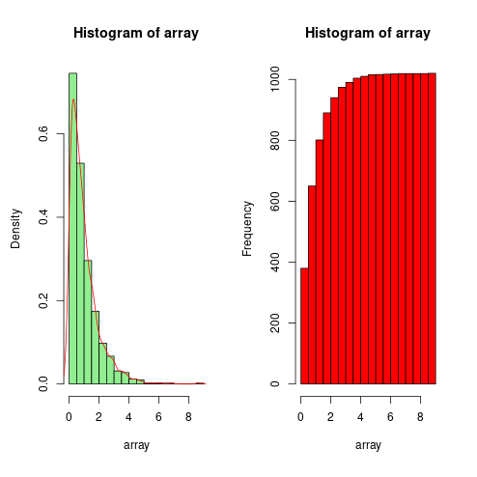

Рисунок 1 - Таблица и график гистограммы выборочных и теоретических (заданных) частот

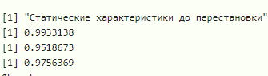

Рисунок 2 - Оценки математического ожидания, дисперсии и среднеквадратического отклонения сгенерированной выборки

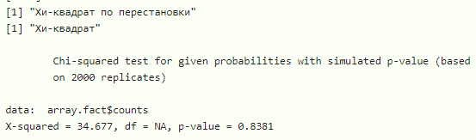

Рисунок 3 – Проверка гипотезы о равномерном законе

распределения сгенерированной выборки

Как видно из рисунка 3 значение p-value больше уровня значимости ( $∝=$ 0,5), следовательно, гипотеза о равномерном распределении верна для данной выборки.

3. Реализация перестановочного алгоритма и алгоритма вычисления значений АКФ

**Код перестановочного алгоритма:**

#PR-метод

PR_FACT = function(e){

buffer <- c()

result <- c()

for(i in 1:LEN_B){

buffer[i] = e[i + 1]

}

result[1] = e[1]

for(i in 2:T){

min = 100

value = 0

index = 0

for(j in 1:LEN_B){

subst = result[i - 1]

subs = buffer[j]

sub = abs(subst - subs)

if(sub < min){

index = j

min = sub

value = buffer[j]

}

}

result[i] = value

buffer[index] = e[i + LEN_B]

}

return(result)

}

**Описание:**

Данный алгоритм получает на вход исходную выборку, элементы которой необходимо переставить местами. На выходе алгоритм возвращает выборку, элементы которой изменили свои позиции, относительно исходной выборки. Алгоритм реализован в соответствии с требованием типа АКФ как экспоненциально-косинусная (то есть, модуль разности между последним элементом результирующей последовательности и каждым элементом, принадлежащему промежуточному массиву должен быть максимальным).

**Код алгоритма вычисления значений АКФ:**

ACT_FUN = function(e, i){

result <- c()

mean_e = mean(e)

var_e = var(e)

if(i == 1){

size = T + LEN_B

}

else{

size = T

}

for(t1 in 0:TAU){

sum = 0

for(t2 in 1:(size - t1)){

sum = sum + ((e[t2] - mean_e) * (e[t2 + t1] - mean_e))

}

result[(t1+1)] = (sum / (((size) - 1 - t1) * var_e))

}

return(result);

}

**Описание:**

На вход алгоритм получает исходную выборку размера T и возвращает массив размера TAU, каждое значение которого вычисляется по формуле

$$r\left(τ\right)=\frac{\sum_{t=1}^{T-τ}{\left(ξ\left(t\right)-m_{ξ\left(t\right)}\right)\left(ξ\left(t+τ\right)-m_{ξ\left(t\right)}\right)}}{\left(T-1-τ\right)D_{ξ\left(t\right)}}$$

**Полный код программы:**

T=1000

TAU=50 #для АКФ

LEN_B=20

array=rweibull(T+LEN_B, shape=1, scale = 1)

#функция АКФ

ACT_FUN = function(e, i){

result <- c() #Объявляем массив методом с()

mean_e = mean(e) #Средняя

var_e = var(e) #Дисперсия

if(i == 1){ #Проверяем какой размерности пришел массив с помощью передаваемой переменной i

size = T + LEN_B

}

else{

size = T

}

for(t1 in 0:TAU){ #Реализация АКФ функции

sum = 0

for(t2 in 1:(size - t1)){

sum = sum + ((e[t2] - mean_e) * (e[t2 + t1] - mean_e)) #Реализуется числитель формулы

}

result[(t1+1)] = (sum / (((size) - 1 - t1) * var_e)) #Результирующая для текущего элемента (со второго элемента)

}

return(result);

}

#PR-метод

PR_FACT = function(e){

buffer <- c()

result <- c()

for(i in 1:LEN_B){

buffer[i] = e[i + 1]

}

result[1] = e[1]

for(i in 2:T){

min = 100

value = 0

index = 0

for(j in 1:LEN_B){

subst = result[i - 1]

subs = buffer[j]

sub = abs(subst - subs)

if(sub < min){

index = j

min = sub

value = buffer[j]

}

}

result[i] = value

buffer[index] = e[i + LEN_B]

}

return(result)

}

#Начало программы

array

print("Хи-квадрат до перестановки")

k<-50 # число интервалов

int<-seq(min(array),max(array),(max(array)-min(array))/k) #интервалы для расчета частот

array.fact<-hist(array,breaks=int,plot=FALSE)

print("Хи-квадрат")

int[1]<-(0)

int[k+1]<-(Inf) #границы

array.theor<-pweibull(int,shape=1,scale=1)

array.theor<-(array.theor[2:(k+1)]-array.theor[1:k])

chisq.test(array.fact$counts,p=array.theor, simulate.p.value=TRUE)

#Значения до PR

print("Статические характеристики до перестановки")

m_array=mean(array)#Среднее

m_array

disp=var(array)#Дисперсия

disp

sqo=sd(array)#Среднее квадратичное

sqo

par(mfrow = c(1, 2))

p1<-hist(array, breaks = 30, freq = FALSE, col = "lightgreen")

lines(density(array),col = "red") #таблица и график выборочных частот

p1

p1$counts <- cumsum(p1$counts)

plot(p1,col = "red") #таблица и график теоретических частот

p1

print("PR-метод")

pr <- PR_FACT(array) #Все тоже самое, но для PR метода

pr

print("Хи-квадрат после перестановки")

k<-50 # число интервалов

int<-seq(min(pr),max(pr),(max(pr)-min(pr))/k) #интервалы для расчета частот

pr.fact<-hist(pr,breaks=int,plot=FALSE)

int[1]<-(0)

int[k+1]<-(Inf) #границы

pr.theor<-pweibull(int,shape=1,scale=1)

pr.theor<-(pr.theor[2:(k+1)]-pr.theor[1:k])

chisq.test(pr.fact$counts,p=pr.theor, simulate.p.value=TRUE)

print("Статические характеристики после перестановки")

m_pr=mean(pr)

m_pr

disp_pr=var(pr)

disp_pr

sqo_pr=sd(pr)

sqo_pr

#Значение после PR

par(mfrow = c(1, 2))

p1<-hist(pr, breaks = 30, freq = FALSE, col = "lightgreen")

lines(density(pr),col = "red") #таблица и график выборочных частот

p1

p1$counts <- cumsum(p1$counts)

plot(p1,col = "red") #таблица и график теоретических частот

p1

print("Статические характеристики")

m_array=mean(array)

m_array

disp=var(array)

disp

sqo=sd(array)

sqo

print("АКФ автоматически для исходного")

y=acf(array,lag.max = TAU,plot=FALSE) #АКФ автоматом

y

#АКФ руками

print("АКФ вручную")

acf1<-ACT_FUN(array,1)

acf1

#График до перестановки

par(mfrow=c(4,1))

plot(array, type="l")

y=acf(array,lag.max = TAU,plot=FALSE)

y

plot(y,type="l",col="red")

#График после перестановки

plot(pr,type="l")

y=acf(pr,lag.max = TAU,plot=FALSE)

y

plot(y,type="l",col="red")

print("АКФ автоматически для перестановки")

acf2=acf(pr,lag.max = TAU,plot=FALSE) #АКФ автоматом

acf2

#АКФ руками

print("АКФ вручную для перестановки")

acf3<-ACT_FUN(pr, 2)

acf3

4 Статистический анализ

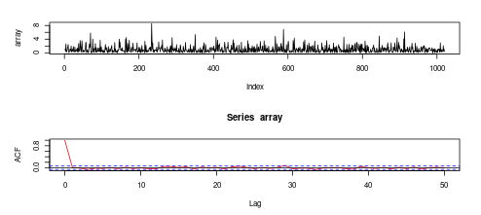

Рисунок 4 - Графики исходного случайного процесса и АКФ

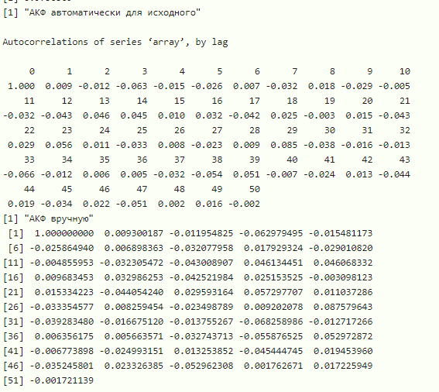

Рисунок 5 – Значения АКФ исходной сгенерированной выборки полученной с помощью реализованного алгоритма и стандартной функции acf()

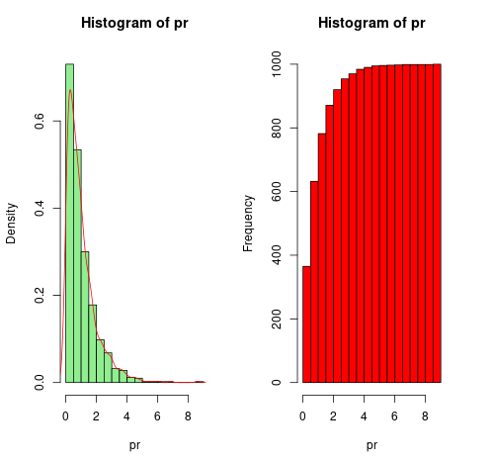

Рисунок 6 - Таблица и график гистограммы выборочных и теоретических (заданных) частот (после перестановки)

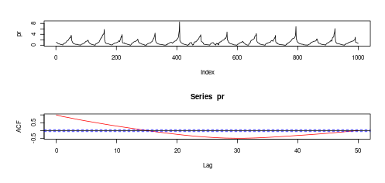

Рисунок 7 - Графики случайного процесса и АКФ (после перестановки)

На рисунке 7 изображена экспоненциально-косинусная АКФ (полученная после перестановки исходной сгенерированной выборки), согласно индивидуальному заданию.

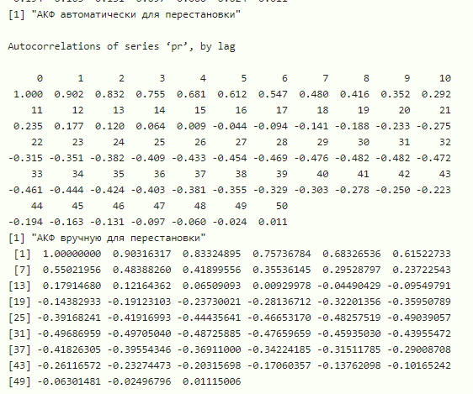

Рисунок 8 - Значения АКФ полученной выборки с помощью реализованного алгоритма вычисления АКФ и стандартной функции acf()

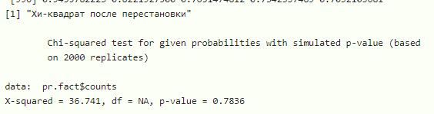

Рисунок 9 - Проверка гипотезы о равномерном законе

распределения полученной выборки

Как видно из рисунка 9 значение p-value больше уровня значимости ( $∝=$ 0,5), следовательно, гипотеза о равномерном распределении верна для выборки, полученной с помощью перестановок от исходной выборки.

Закон распределения не изменился. Это значит, что в результате применения перестановочного алгоритма удалось изменить динамические свойства случайного процесса, при этом статические свойства (ЗРВ) не изменились.

Ответы на контрольные вопросы

1. Под методами генерирования и имитации понимаются физически либо алгоритмически реализованные процедуры, позволяющие получать дискретные или непрерывные процессы, которые по своей природе являются случайными (или псевдослучайными при наличии некоторых допущений относительно природы генерируемого процесса.

Основным средством воспроизведения входных воздействий являются методы генерирования случайных процессов с заданными статистическими свойствами.

Генераторы - методы воспроизведения случайных процессов, которые воспроизводят случайность с заданными исследователем из каких-либо гипотетических соображений статистическими свойствами.

Статистические характеристики (Дескриптивные статистики) – это различные вычисляемые показатели, характеризующие распределение значений переменной.

Динамические свойства - корреляционные функции и моменты, структурные функции, спектральные функции и тому подобное.

2. Под Р-методами понимаются процедуры для получения некоррелированных наборов случайных (или псевдослучайных) чисел, обладающих требуемым законом распределения вероятностей.

R-методы - методы генерирования коррелированных случайных чисел с произвольным (как правило, нормальным) законом распределения вероятностей.

РR-методы - методы генерирования случайных чисел с требуемыми одномерным законом распределения вероятностей и динамическими свойствами.

Методы генерирования случайных чисел с требуемыми одномер­ным законом распределения вероятностей и динамическими свойства­ми носят название РR-методов.

Многомерные перестановочные алгоритмы позволяют воспроизводить случайные векторы не только с заданными законами распределения вероятностей, но и с требуемыми корреляционными свойствами по осям координат (внутри вектора и между векторами различающуюся).

3. Автокорреляционная функция — зависимость взаимосвязи между функцией (сигналом) и её сдвинутой копией от величины временного сдвига.

Алгоритм расчёта:

$$r\left(τ\right)=\frac{\sum_{t=1}^{T-τ}{\left(ξ\left(t\right)-m_{ξ\left(t\right)}\right)\left(ξ\left(t+τ\right)-m_{ξ\left(t\right)}\right)}}{\left(T-1-τ\right)D_{ξ\left(t\right)}}$$

Если исходная функция строго периодическая, то на графике автокорреляционной функции тоже будет строго периодическая функция. Таким образом, из этого графика можно судить о периодичности исходной функции, а, следовательно, и о её частотных характеристиках. Автокорреляционная функция применяется для анализа сложных колебаний, например, электроэнцефалограммы человека.

Корреляционная функция максимальна при L=0, когда ряд полностью коррелирован сам с собой. Поскольку значение коэффициента автокорреляция меняется от -1 до 1, то АКФ может принимать значения только из этого же диапазона.

Автокорреляционная функция является важнейшим элементом моделей прогнозирования временных рядов, поскольку используется для выявления особенностей их поведения (трендов, циклической и случайной компонент).

Вывод

Были изучены методы генерирования случайных процессов с заданными корреляционными свойствами и с заданным законом распределения вероятностей.

Была сгенерирована выборка, согласно заданному закону распределения (равномерный закон) и проведён статистический анализ. Были реализованы алгоритмы перестановки и вычисления значений АКФ. Полученные АКФ являются знакопеременными, как для исходной сгенерированной выборки, так и для новой выборки, полученной в результате перестановок исходной. Были изменены динамические свойства случайных процессов, однако статистические свойства остались без изменения. Было проведено тестирование на принадлежность исходной и полученной выборок равномерному закону распределения, в обоих случаях значение p-value было больше уровня значимости (0,5), следовательно, закон распределения не поменялся, после применения перестановочного алгоритма к исходной выборке.